Sommaire

[1. Introduction 1](#_Toc284697744)

[2. Lancement du logiciel 1](#_Toc284697745)

[3. Création des liaisons 2](#_Toc284697746)

[4. Paramètres d’inertie d’un solide 3](#_Toc284697747)

[5. Définir une loi de vitesse 3](#_Toc284697748)

[6. Installer des capteurs 4](#_Toc284697749)

[7. Simuler le mécanisme 4](#_Toc284697750)

# Introduction

Decade est un logiciel gratuit de simulation dynamique des systèmes rigides articulés. C’est un acronyme anglais pour « Dynamic Engine for Computer Aided DEsgin software » :

* Simulation : des calculs de position, vitesse, accélération, efforts, sont effectués sur un modèle de système mécanique. Les résultats peuvent être exportés en fichier de données (.CSV).
* Dynamique : le moteur de Decade résout les équations de Lagrange pour le modèle considéré.
* 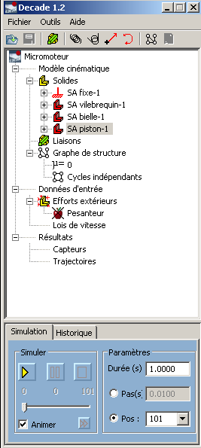Systèmes rigides : on ne pourra étudier que les systèmes constitués de pièces supposées indéformables. Les pièces seront donc modélisées par des solides.
* Articulés : les solides sont liés par des liaisons élémentaires (pivot, pivot glissant etc.) ou plus évoluées (liaison de contact, chocs etc.)

Menu et barre d’outils

# Lancement du logiciel

* Exécuter le logiciel de CAO (SolidWorks ou CATIA), ouvrir l’assemblage à simuler

Arbre de définition de l’assemblage

* Exécuter le logiciel Decade, on constate que le logiciel identifie les sous-assemblages de l’assemblage ouvert dans le logiciel de CAO.

La fenêtre principale comporte 3 zone (voir ci-contre).

**Le menu et la barre d’outils** donne accès aux différentes fonctions du logiciel.

**L’arbre de définition de l’assemblage** ou modèle d’étude permet d’accéder à l’ensemble des paramètres définis pour la simulation du mécanisme.

**Zone de commande - onglet « Historique »**

Une zone de texte sélectionnable, donne accès à toutes les opérations effectuées depuis le lancement de Decade. Ce texte donne une information chronologique et facilite ainsi la traçabilité de l’évolution du modèle d’étude.

Zone de commande (Simulation et Historique)

# C:\Users\XC\Desktop\pro\NEWNEW NEW\Sequence Ci 5.14-15\Ci5_DR_Utiliser Decade\images\Créer une liaison2.PNGCréation des liaisons

* + - * 1. Cliquer sur le bouton « Créer une liaison » 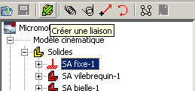.
        2. Définir la liaison en indiquant :
* Le nom de la liaison (L1, pivot 1, etc…)
* Les deux solides en liaison



* + - * 1. Il faut ensuite paramétrer la liaison (*clic droit sur l’icône représentant la liaison > paramétrer*) :

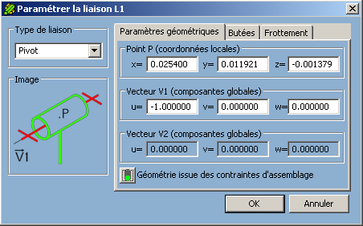

Symbole 3D de la liaison

Utilisation des contraintes du logiciel de CAO pour définir les paramètres géométriques

Choix du type de liaison

On obtient l’affichage ci-contre :

* choisir le type de liaison dans la liste déroulante.
* Si possible, récupérer les contraintes du logiciel de CAO en cliquant sur 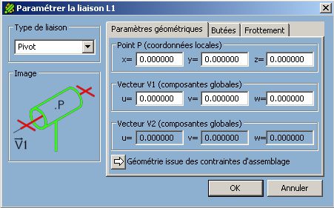 qui devient  si les contraintes conviennent.
* L’alternative consiste à définir soi-même les paramètres géométriques…
* Enfin, valider  pour terminer cette définition de liaison.
* Il faut répéter cette procédure (étapes 1, 2 et 3) pour chacune des liaisons à définir (sans quoi elles n’existent pas pour Decade !)

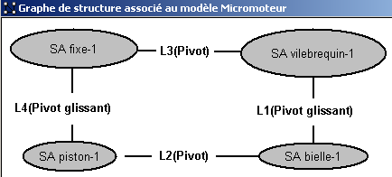Il est possible de limiter les amplitudes des mobilités en installant des « Butées ».

Il est possible de simuler le frottement dans la liaison.

Les liaisons d’un engrenage peuvent être modélisées simplement (TPR).

On peut également visualiser le graphe des liaisons définies bouton graphe des structures.PNG (cf exemple ci-contre).

# C:\Users\XC\Desktop\pro\NEWNEW NEW\Sequence Ci 5.14-15\Ci5_DR_Utiliser Decade\images\inertie piston.PNGParamètres d’inertie d’un solide

## Paramètres d’inertie

Les paramètres de masse du solide sont ceux qui sont accessibles avec SolidWorks sous « Propiétés de masse ». Ils dépendent du volume de la pièce et du matériau spécifié dans SolidWorks.

Pour y accéder, cliquer avec le bouton droit sur le solide considéré et choisir « Inertie ».

On visualise alors les paramètres d’inertie :

* Masse
* Position du centre de gravité
* Produits et moments d’inertie (matrice d’inertie)

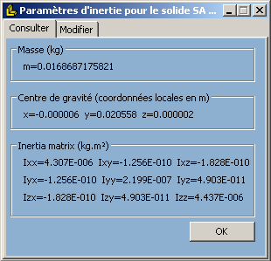On peut également modifier ces paramètres mais la modification est préférable sous SolidWorks.

## Action de la pesanteur

L’action mécanique de pesanteur est définie dans Decade comme étant un effort extérieur. Elle est calculée en fonction des paramètres de masse du solide et du vecteur champ de pesanteur.

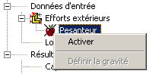Elle peut être activée ou non, il faudra vérifier si l’action est bien orientée suivant la verticale (par défaut elle vaut 9,81 m/s² suivant –**z**).

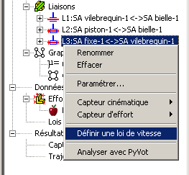

# Définir une loi de vitesse

Il est possible d’imposer un mouvement, à l’aide d’une loi de vitesse, pour certaines liaisons.

Cette loi de vitesse peut être fonction du temps *t* et peut donc être en échelon, trapèze, etc… selon la version de Decade…

Il faudra ici être attentif aux unités utilisées.

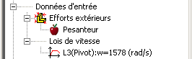

# Installer des capteurs

Le but de la simulation est d’obtenir des informations sur les positions, vitesses, accélérations, efforts et/ou moments en des points bien précis du mécanisme.

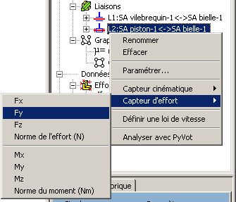Pour obtenir ces information, il faut installer des capteurs, soit dans une liaison, soit en un point prédéfini ou que l’on peut définir soi-même :

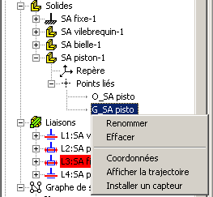

Les capteurs disponibles sont listés ci-dessous :

|  |  |  |
| --- | --- | --- |
|  | Capteurs disponibles dans une liaison | Capteurs disponibles en un point |
| Efforts | Capteur d’effort   * Fx, Fy, Fz, norme de l’effort (N) * Mx, My, Mz, norme du moment (Nm) | - |
| Caractéristiques cinématiques | Capteur cinématique   * Position (linéaire ou angulaire) * Vitesse (linéaire ou angulaire) * Accélération (linéaire ou angulaire) | * Position (**X**, **Y**, **Z**, norme) * Vitesse (**X**, **Y**, **Z**, norme) * Accélération (**X**, **Y**, **Z**, norme) * Trajectoire |

Les capteurs ainsi installés sont visibles dans la rubrique « capteurs ».

Chaque capteur génère des résultats qui seront affichés sous forme de courbe en fin de simulation. Ces valeurs sont également disponibles et exportables en fichier .CSV.

# Simuler le mécanisme

L’onglet simulation permet de définir les paramètres de la simulation et de l’exécuter. Vous pouvez au choix spécifier un pas de temps ou un nombre de positions.

La case « Animer » permet de visualiser l’animation dans le logiciel de CAO, mais le calcul peut être beaucoup plus long…

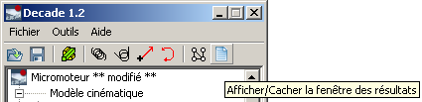En fin de simulation, les résultats s’affichent. Ils sont aussi accessibles avec le bouton .